Bienvenue sur le site consacré à Bologne.
Je vous accompagnerai avec des commentaires audio, et pour plus de détails, vous pouvez consulter les textes et les images de cette page. Je vous ferai voyager dans le temps en fonction du lieu où vous vous arrêtez. Si vous trouvez un code QR sur place, vous accéderez directement à une page. Sinon, activez le GPS de votre smartphone. En haut à droite, vous trouverez un bouton rectangulaire vert affichant la liste des lieux d'intérêt à proximité. Sélectionnez un élément de la liste pour ouvrir la page correspondante. En haut à gauche, trois lignes horizontales présentent la liste complète des lieux répertoriés sur le site.
Si vous souhaitez partager les pages de ce site avec d'autres personnes, demandez-leur de scanner le code QR avec leur smartphone.
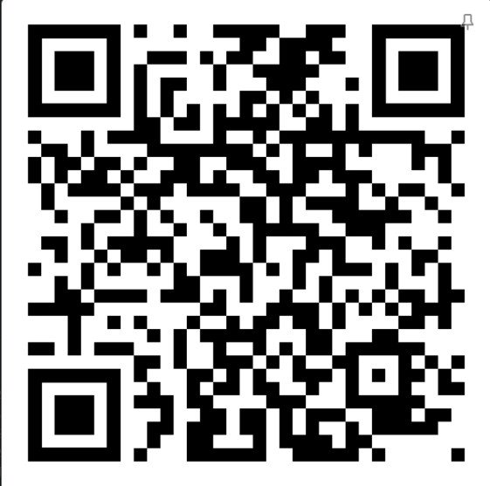
[SPLIT_BLOCK:qrcode_sito_quad.jpg];
Faites une belle promenade dans Bologne

